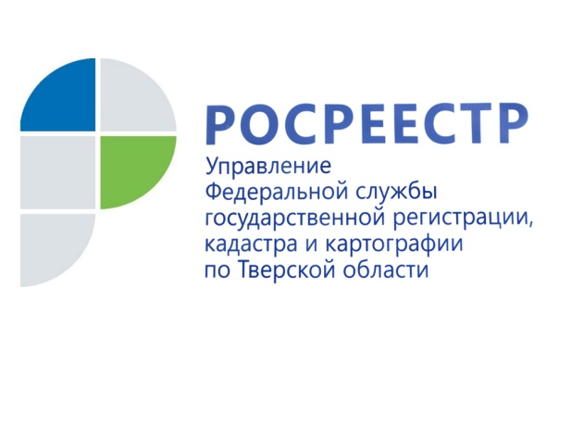 ПРЕСС-РЕЛИЗ

Семь кадастровых инженеров привлечены к дисциплинарной ответственности
20 февраля 2019 года - По результатам рассмотрения обращений Управления Росреестра по Тверской области саморегулируемой организацией кадастровых инженеров в отношении семи её членов были применены меры дисциплинарного воздействия – вынесены замечания.

Нарушения, допущенные кадастровыми инженерами, обусловлены использованием ими сведений, которые на момент проведения кадастровых работ, уже не являлись актуальными, что, в свою очередь, явилось причиной приостановления органом регистрации прав государственного кадастрового учёта и (или) государственной регистрации прав.

Федеральным законом от 24.07.2007 № 221-ФЗ «О кадастровой деятельности» определено, что кадастровый инженер обязуется обеспечить выполнение кадастровых работ по заданию заказчика этих работ и передать ему документы, подготовленные в результате выполнения этих работ с учётом требований настоящего Федерального закона. В результате выполнения указанных кадастровых работ обеспечивается подготовка документов для представления их в орган регистрации прав в порядке, установленном Законом о регистрации.

Так, межевой план составляется на основе кадастрового плана соответствующей территории (КПТ) или выписки из Единого государственного реестра недвижимости (ЕГРН) о соответствующем земельном участке. При подготовке межевых планов кадастровыми инженерами должны использоваться только КПТ и выписки из ЕГРН, содержащие актуальные сведения на дату не ранее начального срока выполнения кадастровых работ, предусмотренных договором подряда. В выявленных же Управлением Росреестра по Тверской области семи случаях кадастровые инженеры проигнорировали требования закона, воспользовавшись при подготовке документации сведениями, полученными многим ранее.

Начальник отдела правового обеспечения, по контролю (надзору) в сфере саморегулируемых организаций Управления Росреестра по Тверской области Елена Мухина: «По факту выявленных нарушений Управлением были направлены обращения в саморегулируемую организацию кадастровых инженеров (СРО), в которой состоят указанные кадастровые инженеры. СРО, в свою очередь, была организована проверка по каждому нарушению. В результате проведённых проверок к нарушителям применены соответствующие меры дисциплинарного воздействия – вынесены замечания».
Следует отметить, что выполнение кадастровыми инженерами установленных федеральными законами требований будет способствовать снижению количества решений о приостановлении (отказе) при предоставлении государственных услуг по государственному кадастровому учёту и (или) государственной регистрации прав, а значит способствовать повышению качества предоставления государственных услуг Росреестра.

Кроме того, Управление Росреестра по Тверской области обращает внимание кадастровых инженеров на то, что за уклонение объекта контроля (кадастрового инженера) от внеплановой проверки, осуществляемой саморегулируемой организацией, к нему может быть также применена мера дисциплинарного воздействия в виде предупреждения.

Такая мера ответственности была применена к кадастровому инженеру П. за то, что он проигнорировал запрос саморегулируемой организации кадастровых инженеров и не представил материалы для проверки, тем самым воспрепятствовал её проведению.

О Росреестре
Федеральная служба государственной регистрации, кадастра и картографии (Росреестр) является федеральным органом исполнительной власти, осуществляющим функции по государственной регистрации прав на недвижимое имущество и сделок с ним, по оказанию государственных услуг в сфере ведения государственного кадастра недвижимости, проведению государственного кадастрового учета недвижимого имущества, землеустройства, государственного мониторинга земель, навигационного обеспечения транспортного комплекса, а также функции по государственной кадастровой оценке, федеральному государственному надзору в области геодезии и картографии, государственному земельному надзору, надзору за деятельностью саморегулируемых организаций оценщиков, контролю деятельности саморегулируемых организаций арбитражных управляющих. Подведомственными учреждениями Росреестра являются ФГБУ «ФКП Росреестра» и ФГБУ «Центр геодезии, картографии и ИПД».

Контакты для СМИ

Макарова Елена Сергеевна
помощник руководителя
Управления Росреестра по Тверской области

+7 909 268 33 77, (4822) 34 62 24

69_press_rosreestr@mail.ru
www.rosreestr.ru
170100, Тверь, Свободный пер., д. 2

